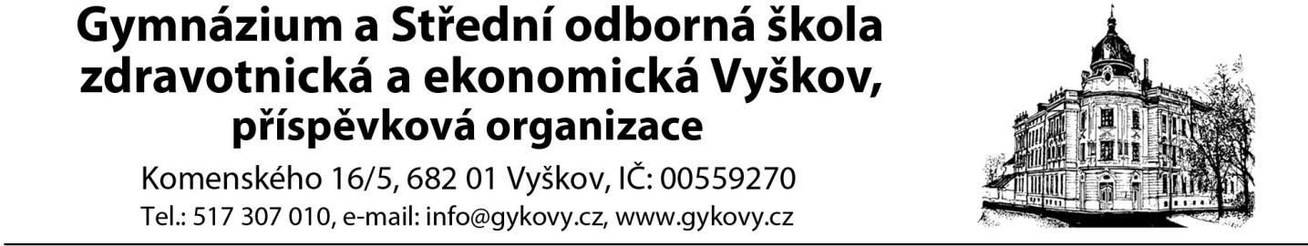

PŘIHLÁŠKA KE STRAVOVÁNÍ – ŽÁCI
Jméno a příjmení  (žáka): |  |  |  | Datum narození  (žáka):
Bydliště (žáka)  Ulice: |  | Bydliště (žáka)  Město: |  |  | Bydliště (žáka)  PSČ:
Číslo účtu:  (z kterého bude platba odesílána) |  |  |  |  | Kód banky:
Telefon  (zák. zástupce): |  |  | E-mail  (zák. zástupce):
Třída: | Školní rok:  2024/25 |  | Variabilní symbol:  (bude přidělen viz níže)
Přihlášku vyplňte, naskenujte a pošlete mailem vedoucí stravování, kterou je Jana Jaklová, tel. 517 307 039, email: obedy@gykovy.cz. Papírovou formu přineste v září.
Způsob úhrady a podmínky stravování ve školní jídelně:
- stravování žáků se hradí trvalým příkazem nebo převodem z účtu přes peněžní ústav (sporožiro nebo jiné banky), na účet školy 2 86 657 277/0300 ČSOB Vyškov,

- platby v hotovosti, inkasem z účtu nebo složenkou nepřijímáme,
- na účet školy odešlete stravné do 20. srpna a dále vždy do 20. dne v měsíci
  - pro kategorii 11 - 14 let doporučená částka 740 Kč cena jednoho oběda – 35 Kč,
  - pro kategorii 15 a více let doporučená částka 780 Kč cena jednoho oběda – 37 Kč,
  - variabilní symbol Vám bude přidělen vedoucí stravování při předání vyplněné přihlášky, nebo zaslán elektronicky na Vámi uvedený kontakt.
Správně zadané číslo účtu a variabilní symbol jsou nutné pro přiřazení platby na účet příslušného strávníka! Je vhodné zřídit trvalý příkaz k úhradě.
Pro účely stravování, používá strávník stejný čip (ISIC kartu) jako pro vstup do budovy školy. Případnou ztrátu nebo poškození čipu je třeba nahlásit vedoucí stravování a v kanceláři školy si zakoupit nový čip. Bez čipu se stravovat nelze.
Strava se přihlašuje dle provozního řádu jídelny, za neodebranou nebo neodhlášenou stravu se náhrada neposkytuje.
. Změny v objednání obědů je možné provádět na terminálu v ŠJ nebo online na internetových stránkách školy (www.gykovy.cz) nejpozději do 12:00 hod. na následující den.
Odhlášení v případě nemoci do 07:00 hod. příslušného dne pouze telefonicky na č. 517 307 039.
V 1. den nemoci je možné odebrat oběd do jídlonosiče, dále je povinnost žáka si stravu odhlásit.
Vyúčtování stravného za daný školní rok (k 30. červnu) se provádí nejpozději do konce srpna, přeplatky budou vráceny na účet, ze kterého byla strava hrazena.

- Souhlasím / Nesouhlasím s tím, aby tyto údaje v souladu se zákonem č. 101/2000 Sb. o ochraně osobních údajů a obecným Nařízením Evropského parlamentu a Rady (EU) 2016/679 ze dne 27. dubna 2016 o ochraně osobních údajů (GDPR), s účinností od 25. 5. 2018., ve znění pozdějších předpisů byly zpracovávány pro potřeby ŠJ Gymnázia a SOŠZE Vyškov, příspěvková organizace, po dobu studia mého dítěte na Gymnáziu a SOŠZE Vyškov.

Informace o zpracování osobní údajů
předávaná subjektu v souladu s Nařízením Evropského parlamentu a Rady č. 679 ze dne 27. 4. 2016.

- Osobní údaje předávané subjektem údajů (zákonným zástupcem) správci údajů (škole) v Přihlášce ke stravování jsou zpracovávány na základě následujících důvodů:
  - právní předpisy platné v České republice,
  - splnění podmínek nutných pro zabezpečení stravování,
  - oprávněný zájem školy (správce osobních údajů).

- Osobní údaje jsou zpracovávány po dobu trvání školní docházky.

- Zákonný zástupce (subjekt osobních údajů) svým podpisem stvrzuje, že mu byly předány informace o všech činnostech zpracování osobních údajů, především informace o účelech, rozsahu a době zpracování osobních údajů, o právním důvodu zpracování, jakož i o příjemcích zpracovávaných osobních údajů v souladu se čl. 13 nařízení č. 2016/679, obecným nařízením o ochraně osobních údajů, v platném a účinném znění.

- Zákonný zástupce (subjekt osobních údajů) bere na vědomí, že má právo požadovat po škole přístup ke zpracovávaným osobním údajům, uplatnit právo na přenositelnost osobních údajů, opravu, výmaz, omezení zpracování osobních údajů či námitku proti zpracování, má-li za to, že zpracování není zákonné, případně má právo podat stížnost k Úřadu na ochranu osobních údajů.

- Zákonný zástupce (subjekt osobních údajů) svým podpisem potvrzuje, že v případě jakékoliv změny osobních údajů výše uvedených o tom neprodleně vyrozumí školu (správce osobních údajů), aby ten mohl vést stále aktuální osobní údaje (subjektu).

Ve Vyškově dne: . . 2024

Podpis zákonného zástupce:

……………………………………………………………

